נתונים 4 גרפי מהירות זמן. יש לציין את כיוון התנועה, סימן התאוצה, והאם המהירות גדלה או קטנה

1:  
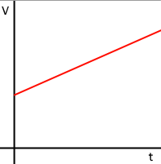  
כיוון תנועה: קדימה (חיובי)  
סימן התאוצה: +  
מהירות גדלה?: כן

2.  
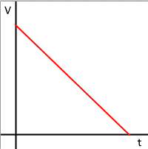

כיוון תנועה: קדימה (חיובי)  
סימן התאוצה: -  
מהירות גדלה?: לא

3.  
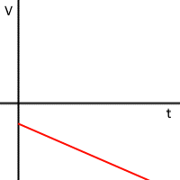

כיוון תנועה: אחורה (שלילי)  
סימן התאוצה: -  
מהירות גדלה?: כן

4.  
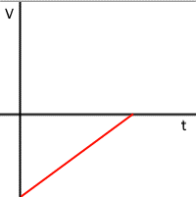

כיוון תנועה: אחורה (שלילי)  
סימן התאוצה: +  
מהירות גדלה?: לא

**כלל**: כאשר למהירות ולתאוצה אותו סימן, גודל המהירות גדל. כאשר סימניהם הפוכים, גודל המהירות